18. 4. 2016

Vývoj indexů cen výrobců v 1. čtvrtletí 2016

Ceny zemědělských výrobců v 1. čtvrtletí 2016 oproti 4. čtvrtletí 2015 klesly o 2,7 %, ceny průmyslových výrobců o 2,5 % a ceny tržních služeb o 0,7 %. Ceny stavebních prací, podle odhadů, vzrostly o 0,3 %. V 1. čtvrtletí 2016 meziročně klesly ceny zemědělských výrobců o 2,9 %, průmyslových výrobců o 4,0 % a tržních služeb o 0,1 %. Ceny stavebních prací byly, podle odhadů, vyšší o 1,3 %.

Ceny **zemědělských výrobců** v **1. čtvrtletí 2016** oproti **4. čtvrtletí 2015** se snížily o 2,7 %. Klesly ceny prasat jatečných o 9,4 %, ovoce o 5,4 %, vajec o 3,8 %, obilovin o 2,3 % a drůbeže o 2,1 %. Vzrostly ceny zeleniny o 3,1 % a brambor o 7,7 %.

Ceny **zemědělských výrobců** byly v **1. čtvrtletí 2016 meziročně** nižší o 2,9 %. Ceny v rostlinné výrobě vzrostly o 3,9 %, v živočišné klesly o 9,5 %. Zvýšení cen v rostlinné výrobě ovlivnil růst cen zeleniny o 81,3 % a brambor o 55,0 %, dále byly vyšší ceny ovoce o 5,3 % a olejnin o 4,7 %. Ceny obilovin byly nižší 2,2 %. V živočišné výrobě byly nižší ceny mléka o 15,9 %, vajec o 8,0 %, jatečných prasat o 7,5 % a drůbeže o 1,9 %. Zvýšily se ceny skotu, a to o 0,8 %.



Ceny **stavebních prací** v **1. čtvrtletí 2016,** podle odhadů,byly oproti zpřesněnému **4. čtvrtletí 2015** vyšší o 0,3 %, ceny materiálů a výrobků spotřebovávaných ve stavebnictví klesly mezičtvrtletně o 0,5 %.

Ceny **stavebních prací** v **1. čtvrtletí 2016,** podle odhadů, byly oproti zpřesněnému **1. čtvrtletí 2015** vyšší o 1,3 %, ceny materiálů a výrobků spotřebovávaných ve stavebnictví se snížily meziročně o 1,4 %.

V **1. čtvrtletí roku 2016** se ceny **průmyslových výrobců** oproti **4. čtvrtletí roku 2015** snížilyo 2,5 %. Nižší byly především ceny v oddílu koksu a rafinovaných ropných produktů. Ceny těžby a dobývání klesly o 5,4 %, ceny v oddílu elektřiny, plynu, páry a klimatizovaného vzduchu o 4,0 % a obecných kovů a kovodělných výrobků o 2,0 %. Ceny potravinářských výrobků, nápojů a tabáku byly nižší o 0,8 %. Vzrostly ceny základních farmaceutických výrobků o 0,7 % a ceny vody, její úpravy a rozvodu o 0,5 %.



**Meziročně** se ceny **průmyslových výrobců** v **1. čtvrtletí roku 2016** snížily o 4,0 %. Klesly zejména ceny v oddílu koksu a rafinovaných ropných produktů. Ceny těžby a dobývání byly nižší o 6,4 %, obecných kovů a kovodělných výrobků o 5,5 % a ceny v oddílu elektřiny, plynu, páry a klimatizovaného vzduchu o 4,1 %. Ceny potravinářských výrobků, nápojů a tabáku se snížily o 1,9 %. Vzrostly ceny vody, její úpravy a rozvodu o 0,5 % a ceny v oddílu strojů a zařízení jinde neuvedených o 0,1 %.

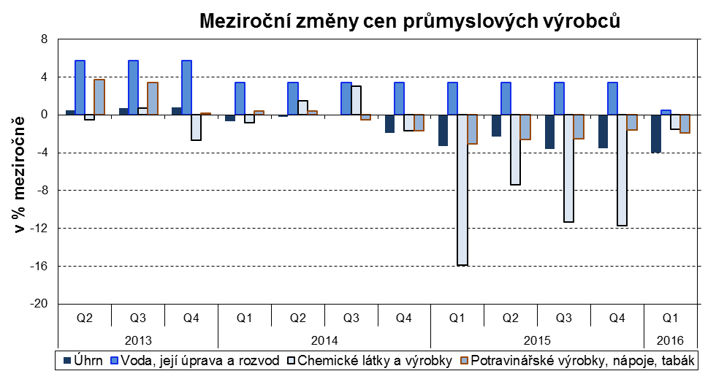

Ceny **tržních služeb** se **v 1. čtvrtletí 2016** oproti **4. čtvrtletí 2015** snížily o 0,7 % v důsledku poklesu cen za reklamní služby a průzkum trhu o 9,1 %. Nižší byly dále ceny za pojištění o 2,2 % a vydavatelské služby o 0,4 %. Ceny za architektonické a inženýrské služby se zvýšily o 0,9 % a za služby v oblasti programování o 0,8 %. Ceny tržních služeb nezahrnující reklamní služby se nezměnily.

V **1. čtvrtletí 2016** oproti **stejnému období roku 2015** ceny **tržních služeb** klesly v úhrnu o 0,1 %. Nižší byly ceny za pojištění o 3,1 %, za pozemní dopravu o 1,3 % a za služby v oblasti nemovitostí o 0,9 %. Ceny za architektonické a inženýrské služby vzrostly o 3,3 %, za poštovní a kurýrní služby o 2,2 % a za vydavatelské služby o 0,8 %. Ceny tržních služeb nezahrnující reklamní služby se snížily o 0,1 %.



**Kontaktní osoba:**

Ing. Miloslav Beránek

Oddělení statistiky cen průmyslu a zahraničního obchodu ČSÚ

E-mail: miloslav.beranek@czso.cz

Tel.: 274 052 665